НАУЧНО-ИССЛЕДОВАТЕЛЬСКАЯ РАБОТА
EraSeMap: проверяемое удаление персональных данных из распределённых систем и моделей машинного обучения
Единый алгоритм FIND–ERASE–PROVE
Автор | Нұрланұлы Дулат, 9 «Б» класс
Организация | КГУ «Специализированный лицей-интернат „Білім-инновация“» Управления образования города Алматы
Направление | Направление II — математическое моделирование экономических и социальных процессов
Секция | Секция: информатика
Научный руководитель | Смағұл Ерзат Айдынұлы, учитель информатики

Алматы, 2026

Оглавление
Аннотация 3
Abstract 3
1. Введение 4
2. Предшествующие работы и граница новизны 4
3. Модель системы 5
4. Единый алгоритм EraSeMap 6
5. Формальные свойства 7
6. Реализация 7
7. Методика экспериментов 8
8. Результаты 8
9. Обсуждение 9
10. Ограничения и угрозы валидности 10
11. Этика и ответственное применение 10
12. Воспроизводимость 10
13. Заключение 11
Список литературы 11
Приложения 12

Аннотация
Команда удаления основной записи не гарантирует, что персональные данные перестали использоваться. Копии могут сохраняться в кэше, индексе, реплике, экспорте или backup; производные — в биометрическом шаблоне и векторе; влияние — в обученной модели. Более того, удалённый объект может появиться снова после restore, sync, rebuild или повторного развёртывания модели.
В работе представлен EraSeMap — один алгоритм из трёх стадий: FIND находит зарегистрированные и ограниченно скрытые пути; ERASE выбирает минимальный достаточный набор физических действий и machine unlearning; PROVE выполняет temporal replay и разрешает сертификат только после прохождения всех обязательных каналов. Алгоритм возвращает COMPLETE_WITHIN_ENVELOPE, INCOMPLETE или UNVERIFIED; отсутствие доказательств никогда не считается успехом.
В frozen transfer на 60 случаях EraSeMap дал 0 ложных COMPLETE против 5 у полного typed-аудита и 45 у native service status. Активный поиск bounded recovery-графа потребовал 7 проб против 13 у frozen random и 49 у exhaustive; greedy получил те же 7. В 20 парных опытах с реальными локальными процессами targeted plan был геометрически в 17,64 раза быстрее rebuild-all и записал на 94,62% меньше байтов. Temporal проверка обнаружила 30/30 латентных рисков и после controls дала 0/30 возвратов. Exact solvers совпали с exhaustive oracles в 3072/3072 и 16 384/16 384 конфигурациях. Быстрые unlearning-кандидаты на Qwen2.5-1.5B не прошли все frozen gates, поэтому exact retraining сохранён как безопасный fallback. Результаты относятся к зарегистрированным topology и transition envelopes; production FaceID/eGov и независимый hidden challenge не заявляются.
Ключевые слова: проверяемое удаление, machine unlearning, data lineage, temporal replay, биометрия, fail-closed, сертификат удаления.

Abstract
Deleting a primary record does not prove that personal data can no longer be used. Copies may remain in caches, indexes, replicas, exports, or backups; derivatives may remain as biometric templates and vectors; learned influence may remain in a trained model. A deleted object may also reappear after restoration, synchronization, rebuilding, or model redeployment.
This work presents EraSeMap, one algorithm with three stages. FIND locates registered and bounded-hidden paths. ERASE selects a minimum sufficient set of physical actions and machine unlearning. PROVE performs temporal replay and permits a certificate only after every mandatory channel passes. The algorithm returns COMPLETE_WITHIN_ENVELOPE, INCOMPLETE, or UNVERIFIED; missing evidence is never treated as success.
In a frozen 60-case transfer, EraSeMap produced 0 false COMPLETE decisions versus 5 for full typed audit and 45 for native service status. Active recovery-graph search used 7 probes versus 13 for frozen random and 49 for exhaustive testing. In 20 paired real-process trials, targeted erasure was 17.64 times faster and wrote 94.62% fewer bytes than rebuild-all. Temporal verification detected 30/30 latent risks and produced 0/30 post-control recurrences. Exact solvers matched exhaustive oracles in 3,072/3,072 and 16,384/16,384 configurations. Fast unlearning candidates on Qwen2.5-1.5B failed the complete frozen gates, so exact retraining remains the safe fallback. Results are bounded to registered topology and transition envelopes; production deployment and an independent hidden result are not claimed.
Keywords: verifiable erasure, machine unlearning, data lineage, temporal replay, biometrics, fail-closed, deletion certificate.

1. Введение
Право на удаление и внутренние политики организаций требуют устранить данные одного человека. На практике одно событие порождает цепочку артефактов: исходную запись, нормализованный профиль, биометрический template, поисковый vector, cache, журнал, export, backup и параметры модели. Каждый компонент может вернуть успешную локальную квитанцию, хотя система в целом продолжает использовать человека.
Существующие направления решают части задачи. Data lineage описывает происхождение данных [9]. Machine unlearning уменьшает влияние обучающих примеров [1, 2], а verification-of-unlearning оценивает доказательность результата [3–8]. Политики удаления и патенты рассматривают lineage, backup и receipts [10–12, 16, 18]. Однако локальное доказательство одной части нельзя автоматически перенести на физические производные, модель и будущую регенерацию одновременно.
Исследовательский вопрос работы:
Как выдать один проверяемый subject-level вердикт удаления, который одновременно учитывает физические копии, производные, влияние в модели и зарегистрированные будущие пути восстановления?
Вклад работы:
1. единый трёхстадийный fail-closed алгоритм FIND–ERASE–PROVE;
2. формальная типизированная модель физического, производного и model-channel evidence;
3. exact minimum-cost selection с контрпримером при невозможности удаления;
4. temporal replay, запрещающий сертификат при возможной регенерации;
5. обязательное сравнение machine unlearning с exact retraining и сохранение отрицательных результатов;
6. воспроизводимая многоуровневая оценка на bounded graphs, реальных локальных процессах, stock services, face data и открытой модели Qwen2.5-1.5B.

2. Предшествующие работы и граница новизны
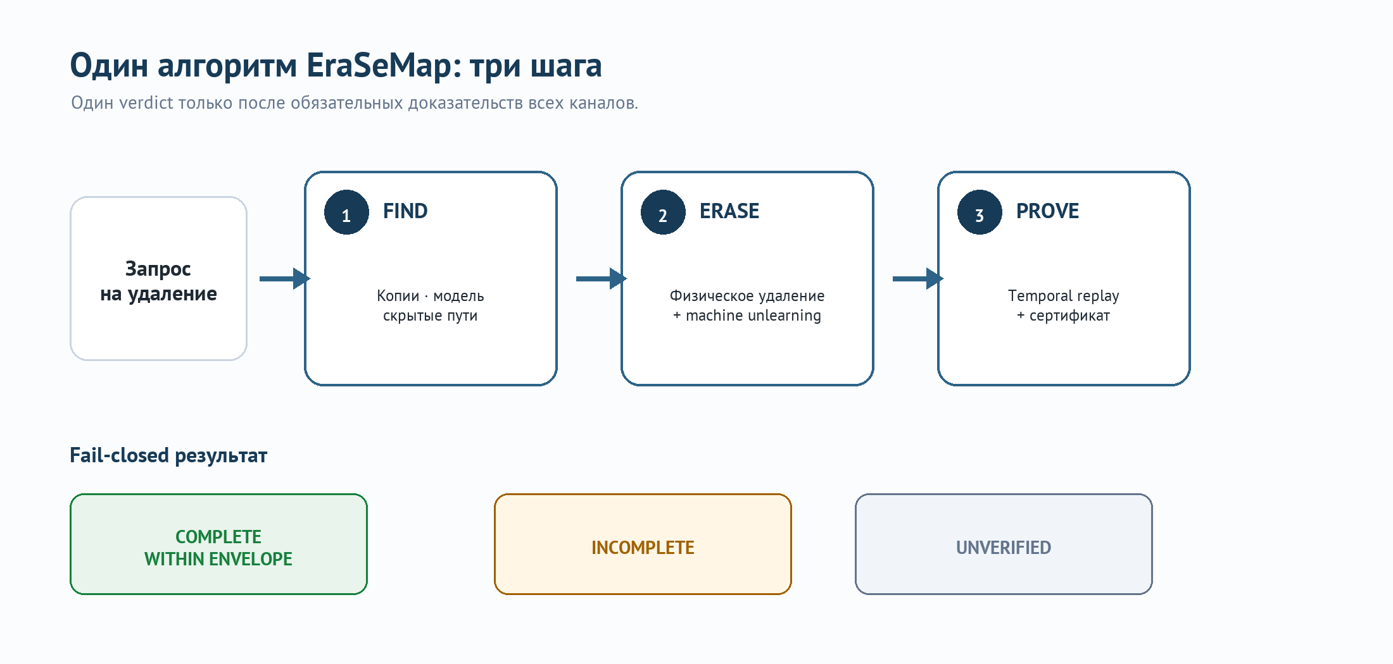
Рисунок 1. Один алгоритм EraSeMap: FIND, ERASE и PROVE. Составлено автором по протоколу EraSeMap.
EraSeMap не заявляет изобретение lineage graphs, set cover, active testing, temporal model checking, machine unlearning или цифровой подписи. Новизна формулируется уже и проверяемее: это композиция всех обязательств в одном subject-level decision rule, где ни одна локальная квитанция не может самостоятельно создать положительный verdict.
В отличие от обычного lineage-аудита, важен не только тип узла, но и пригодный путь от субъекта к активному артефакту. В отличие от model-only unlearning, удаление влияния в модели не закрывает backup, cache или vector index. В отличие от snapshot testing, текущая пустота не доказывает, что restore не вернёт объект. В отличие от универсального обещания, COMPLETE_WITHIN_ENVELOPE явно ограничивает гарантию зарегистрированной системой.

3. Модель системы

3.1 Типизированный граф
Пусть система представлена графом
G = (V, E, τ, s),
где V — артефакты и сервисы, E — операции происхождения или восстановления, τ — типы узлов и рёбер, s — subject binding. Для субъекта u множество пригодных остаточных путей обозначается Rᵤ(G). Путь считается активным, если его конечный артефакт может хранить, выдавать, распознавать или восстанавливать информацию о u.
Обязательные каналы Cᵤ включают:
- physical: исходные и резервные физические артефакты;
- derivative: templates, embeddings, indexes и exports;
- model: влияние в обученной модели;
- privacy: заранее объявленные privacy-proxy проверки;
- utility: качество для retained subjects/tasks;
- temporal: отсутствие возврата после будущих операций;
- coverage: достаточность зарегистрированной instrumentation.
Каждый verifier возвращает PASS, FAIL или UNKNOWN.

3.2 Три вердикта
COMPLETE_WITHIN_ENVELOPE:
Rᵤ(G) = ∅ и каждый обязательный канал PASS,
discovery evidence валиден, temporal replay безопасен.

INCOMPLETE:
существует конкретный активный или регенерируемый путь.

UNVERIFIED:
ни остаток, ни полное удаление нельзя доказать доступным evidence.
Трёхзначность не является интерфейсной деталью: она исключает превращение отсутствующего evidence в ложный успех.

4. Единый алгоритм EraSeMap

4.1 FIND
FIND сначала replay-проверяет зарегистрированный граф. Если карта может быть неполной, adapter выполняет безопасные синтетические пробы: разрешает определённые recovery-операции и наблюдает, какой тестовый субъект, где и когда появился. После каждой пробы остаются только графы, совместимые с trace. Стадия возвращает единственный граф, полный observable path class, OUT_OF_HYPOTHESIS или UNVERIFIED.
Пусть H — конечный version space графов, а Obs(q,h) — trace эксперимента q на гипотезе h. После наблюдения o:
H' = {h ∈ H : Obs(q,h) = o}.
Exact one-step minimax выбирает допустимую пробу, минимизирующую размер худшего следующего класса с детерминированным tie-break. Это локальная гарантия, а не оптимальность всего adaptive tree.

4.2 ERASE
Пусть A — конечный каталог разрешённых действий, c(a) ≥ 0 — стоимость, Apply(G,B) — система после подмножества B ⊆ A. План допустим, если все действия разрешены и replay закрывает каждый активный path и обязательный channel. Выбирается
B* = arg min Σ c(a)
a∈B
subject to Feasible(B) = true.
При равенстве используется стабильный lexicographic tie-break. Если полного permitted plan нет, выдаётся INCOMPLETE или UNVERIFIED, но не частичная квитанция.
Model branch находится внутри ERASE. Candidate unlearning сравнивается с exact retraining по forgetting, retained utility, privacy proxy, deletion-matched distance и recurrence after reload. Общий model pass равен конъюнкции frozen gates. Провал одного gate означает fallback к exact retraining либо незавершённый model channel.

4.3 PROVE
Пусть q₀ — состояние после ERASE, а δ — зарегистрированные будущие переходы. Требуется, чтобы ни одно достижимое состояние не содержало пригодный residual:
Safe(u) ⇔ ∀q ∈ Reach(q₀, δ): Residual(u,q) = false.
Если replay находит recurrence witness, PROVE возвращает INCOMPLETE и кратчайший контрпример. Если transition coverage неизвестен, результат UNVERIFIED. Только безопасный replay разрешает certificate-ready status.

4.4 Общая формула
Пусть P — закрытие physical/model paths, D — валидное discovery evidence, T — temporal safety:
COMPLETE_WITHIN_ENVELOPE ⇔ P ∧ D ∧ T.

5. Формальные свойства
Lean-проект проверяет четыре условных свойства без sorryAx:
1. replayed completion исключает представленные residual paths при полноте topology и sound local verifiers;
2. exact finite selector выбирает feasible plan не дороже любого другого listed feasible plan;
3. observed transition coverage переносит snapshot absence на все reachable registered states;
4. exact temporal selector безопасен и минимален при явной feasibility-soundness obligation.
Отдельные checked counterexamples показывают, что скрытый residual возможен без topology coverage и что passed channel бессмыслен без soundness. Python implementation отдельно сравнивается с exhaustive oracles; Lean не доказывает Python semantics, adapters или реальную полноту организации.

6. Реализация
Публичный Python entry point run_erasemap возвращает три stage results и общий verdict. Service adapters отделены от pure verifier, поэтому алгоритм не выполняет неразрешённые network или destructive calls. Evidence bundles связываются hashes и, где предусмотрено протоколом, Ed25519 signatures. CLI создаёт offline-verifiable showcase и отчёты.
Внутренние названия PCUG, GhostGraph, CDC, RSE и MSC используются только для трассировки evidence и formal namespaces. Они не образуют пять конкурирующих пользовательских алгоритмов.

7. Методика экспериментов

7.1 Основная метрика
Критический риск — false-complete rate:
FCR = false COMPLETE / фактически незавершённые случаи.
Дополнительные метрики: probes, action cost, wall time, bytes written, retained loss, recurrence, oracle mismatches, forgetting, utility и privacy advantage.

7.2 Evidence layers
1. Mechanism stress проверяет различие typed-node и channel-aware path semantics.
2. Stock-service transfer использует digest-pinned Keycloak, MLflow и Qdrant на 60 frozen cases.
3. Bounded hidden graphs сравнивают active minimax, greedy, random и exhaustive FIND.
4. Measured multi-service experiment сравнивает targeted ERASE и rebuild-all на real PostgreSQL, Redis, Qdrant, encrypted backup и ridge model.
5. Temporal lab проверяет delayed restore, sync, cache/index rebuild и coverage faults.
6. Face experiments проверяют bounded unlearning и retained-user privacy.
7. Qwen–TOFU проверяет adapter-level learned influence на реальной открытой 1.5B model.
Протоколы, seeds, gates и source hashes фиксировались до соответствующих confirmation runs. Failed results не удаляются и не переписываются.

8. Результаты
Проверка | EraSeMap | Baseline | Интерпретация
Stock-service false COMPLETE | 0/60 | typed 5/60; native 45/60 | FIND/coverage предотвращает локальную квитанцию
Hidden-graph probe budget | 7 | greedy 7; random 13; exhaustive 49 | выигрыш против random/exhaustive, ничья с greedy
Exact action conformance | 3072/3072 | exhaustive oracle | 0 mismatches в bounded domain
Targeted execution time | 5,67% | rebuild-all 100% | 17,64× geometric speedup
Written bytes | 5,38% | rebuild-all 100% | 94,62% reduction
Temporal risk detection | 30/30 | snapshot 0/30 | PROVE проверяет более сильный future claim
Post-control recurrence | 0/30 | no control 30/30 | registered controls закрыли frozen risks
Exact temporal conformance | 16 384/16 384 | exhaustive oracle | 0 mismatches в bounded domain

Все 20 paired real-process cases сохранили completion и retained data. Frozen transfer также дал 0 retained loss и 0 post-control recurrence.

8.1 Model channel
Bounded face experiments дали положительное project-authored evidence, включая preregistered sequential retained-user privacy gates. Однако это не certified privacy.
Qwen v1 проверил три seeds и завершился FAIL: candidate приблизился к exact по части метрик, но не выполнил одновременно forgetting и world-utility требования. Qwen v2 использовал author-disjoint development selection и пять untouched confirmation seeds; candidate был быстрее минимум в 30,48 раза и имел нулевую recurrence after reload, но overscrubbing и несколько exact-matching/utility gates провалились. Итоговый model verdict для fast candidates остаётся incomplete; exact adapter retraining является reference fallback. Это не ухудшает логику EraSeMap, а демонстрирует её отказоустойчивость.

9. Обсуждение
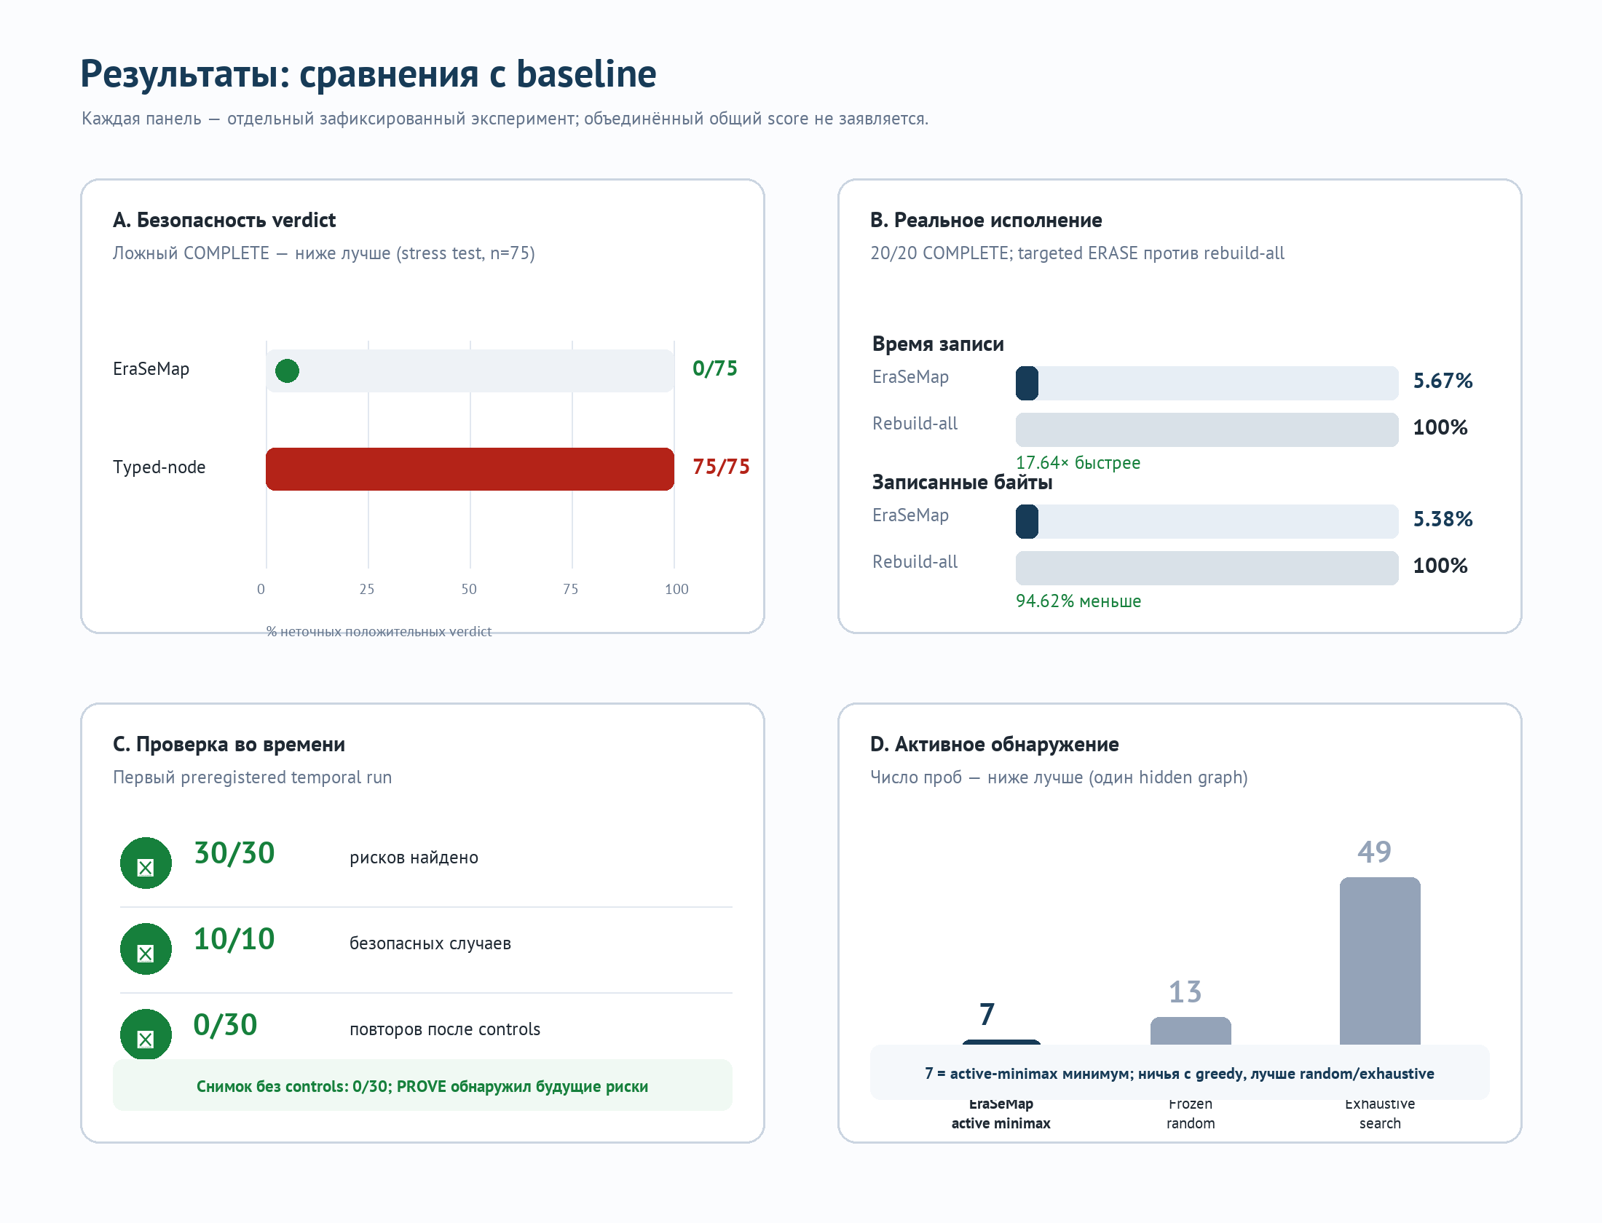
Рисунок 2. Четыре измеренных свойства единого алгоритма EraSeMap: безопасность, эффективность, временная проверка и активное обнаружение. Составлено автором по зафиксированным результатам.
Главный результат — не универсальное превосходство одного численного метода. EraSeMap связывает разные evidence types так, чтобы слабая локальная метрика не могла закрыть весь deletion request. Например, низкий membership score не доказывает удаление backup, а пустой snapshot не доказывает отсутствие future restore.
Active FIND уменьшает число диагностических проб, но strong greedy baseline получил ничью на frozen catalogue; эта ничья сохраняется. Targeted ERASE показывает большой systems saving против rebuild-all, однако на одной локальной машине. PROVE расширяет утверждение во времени, но только при transition coverage. Таким образом, каждая сильная цифра сопровождается собственной границей.

10. Ограничения и угрозы валидности
- Hidden graphs, mappings, faults и execution созданы проектом; accepted external run отсутствует.
- Stock services реальны, но subjects синтетические или публичные, а не customer records.
- Bounded catalogue не покрывает произвольную секретную инфраструктуру.
- Local verifier может быть неверным; signature защищает целостность, но не истинность измерения.
- Performance измерен на одной локальной конфигурации.
- Face privacy experiment не является certified privacy.
- Qwen experiments относятся к adapter influence, а не к удалению из pretraining Qwen.
- Production FaceID, eGov, KYC, bank или government deployment не проводился.

11. Этика и ответственное применение
Публичные демонстрации используют synthetic identities или открытые datasets. Active probes должны быть разрешены владельцем системы, изолированы и не затрагивать retained users. EraSeMap нельзя использовать для ложного compliance: scope сертификата, UNKNOWN channels и instrumentation gaps должны оставаться видимыми.

12. Воспроизводимость
python -m venv .venv
.venv/bin/pip install -e '.[dev,real]'
./scripts/reproduce_release.sh core
.venv/bin/erasemap showcase --repo-root . --output outputs/jury-showcase-v1
Release gate включает Ruff, strict mypy, pytest с coverage не ниже 90%, build, frozen evidence verifiers, oracle comparisons и Lean. External hidden challenge имеет отдельный blind handoff; текущий результат NOT_COLLECTED.

13. Заключение
EraSeMap превращает удаление данных из локальной команды в один проверяемый процесс. FIND находит зарегистрированные и bounded hidden paths; ERASE закрывает физические и model branches минимальным достаточным планом; PROVE проверяет future regeneration и разрешает scoped certificate. Формальные свойства условны и явно ограничены assumptions; реальные отрицательные ML results сохранены. Такой дизайн лучше поддерживает честное решение в FaceID/eGov/KYC-подобных системах, но production и независимость остаются следующими этапами, а не готовыми claims.

Список литературы
[1] Cao Y., Yang J. Towards Making Systems Forget with Machine Unlearning. IEEE S&P, 2015. DOI: 10.1109/SP.2015.35.
[2] Bourtoule L. et al. Machine Unlearning. IEEE S&P, 2021. arXiv:1912.03817.
[3] Sommer D. M. et al. Towards Probabilistic Verification of Machine Unlearning. arXiv:2003.04247, 2020.
[4] Weng J. et al. Proof of Unlearning: Definitions and Instantiation. arXiv:2210.11334, 2022.
[5] Eisenhofer T. et al. Verifiable and Provably Secure Machine Unlearning. SaTML, 2025.
[6] Chourasia R., Shah N. Forget Unlearning: Towards True Data-Deletion in Machine Learning. ICML, 2023.
[7] Zhang B. et al. Verification of Machine Unlearning is Fragile. ICML, 2024.
[8] Koloskova A. et al. Certified Unlearning for Neural Networks. ICML, 2025.
[9] Lebo T., Sahoo S., McGuinness D., eds. PROV-O: The PROV Ontology. W3C Recommendation, 2013.
[10] US20220414070A1. Tracking Data Lineage and Applying Data Removal to Enforce Data Removal Policies, 2022.
[11] US11120156B2. Privacy Preserving Data Deletion, 2021.
[12] US12456052B2. Systems and Methods for Facilitating Verifiability of ML Model Unlearning, 2025.
[13] NIST SP 800-63A-4. Digital Identity Guidelines: Identity Proofing and Enrollment, 2025.
[14] EraSeMap. Публичный репозиторий и evidence archive, v0.5.0, 2026: https://github.com/nazkari86-lab/erasemap.
[15] Chakraborty V. et al. Meaningful Data Erasure in the Presence of Dependencies. PVLDB 18(10), 2025.

Приложение A. Обозначения
Символ | Значение
G=(V,E,τ,s) | зарегистрированный typed erasure graph
u | субъект одного deletion request
Rᵤ(G) | активные остаточные пути субъекта
Cᵤ | обязательные verifier channels
A | конечный каталог candidate actions
B* | минимальный feasible action set
H | bounded version space recovery graphs
δ | зарегистрированные будущие переходы
FCR | false-complete rate

Приложение B. Claim–evidence map
Claim | Evidence | Граница
Replayed completion условно sound | Lean theorem и counterexamples | зависит от topology/verifier assumptions
Exact ERASE минимален | Lean + 3072/3072 oracle matches | finite registered catalogue
PROVE temporal-safe | Lean + 16 384/16 384 oracle matches | registered transition coverage
FIND уменьшает probe budget | 7 vs 13 random vs 49 exhaustive | finite project-authored catalogue; greedy tie
Targeted ERASE дешевле rebuild-all | 17,64× и −94,62% bytes | одна local system, synthetic identities
Fast Qwen unlearning успешен | не подтверждено: v1/v2 FAIL | exact retraining остаётся fallback
External hidden generalization | protocol ready | NOT_COLLECTED
Production FaceID/eGov | pilot protocol only | не установлено

